08 | Модельный кейс
Производитель мебели: заказные позиции застряли на складе и в скидках
Как Контур Маржи связал дилеров, сайт, шоурумы, маркетплейсы, заказные позиции, скидки и запас.
Статус: модельный кейс-пример применения технологии. Не является реальным клиентским кейсом.
Статус кейса: модельный сценарий. Это не описание реального клиентского внедрения.

Короткий вывод: длинный цикл заказа требует отдельного контура прибыли. Если сайт, дилеры, шоурумы и маркетплейсы продают одну линейку без ролей и ценового коридора, склад и скидки забирают результат.

0. Паспорт кейса
Параметр | Значение
Тип кейса | Модельный управленческий кейс применения технологии Контур Маржи.
Компания-референс | Производитель мебели: дилеры, собственный сайт, 5 шоурумов, маркетплейсы, около 430 товарных позиций / SKU и модификаций.
Первичный симптом | Заказы есть, но склад заказных позиций растёт, скидки увеличиваются, дилеры конфликтуют с сайтом и маркетплейсами.
Ключевой риск | Компания не видит прибыльность SKU x канал x срок производства x скидка x склад и принимает решения по выручке заказа.
Формат работы | Диагностика -> Сессия -> Спринт 90 дней -> Сопровождение.
Статус результата | Модельный расчёт. Не является реальным клиентским результатом.

1. Ситуация
Производитель мебели развивал несколько каналов: дилеры давали географию, шоурумы показывали продукт, сайт собирал прямые заказы, маркетплейсы давали быстрый охват.
Проблема появилась в заказных позициях и модификациях. Часть заказов отменялась, часть возвращалась в склад как неликвид, часть продавалась через скидки, а каналы спорили за цену.
На уровне продаж компания видела выручку. На уровне прибыли стало ясно, что долгий цикл, скидка, склад и роль канала не связаны в одно решение.
Что видела команда | Что показала технология
Команда видела портфель заказов. | Часть заказов превращалась в склад и скидку.
Дилеры защищали свою цену. | Ценовой конфликт разрушал прямой канал.
Шоурумы считались витриной. | Шоурум влиял на спрос, но не всегда получал роль в расчёте.
Маркетплейсы давали охват. | Охват не всегда покрывал комиссию и логистику крупного товара.

2. Первичная ошибка клиента
Ошибка: заказ оценивался по выручке, а не по прибыли SKU x канал с учётом срока производства, скидки, склада, комиссии, логистики и риска отмены.

Что считали до | Что стало обязательным после
Выручка заказа | Прибыль SKU x канал после скидки, логистики, комиссии, отмены и складского риска.
Срок производства | Буфер по времени и риск превращения заказа в склад.
Цена канала | Price Corridor / ценовой коридор между дилером, сайтом, шоурумом и маркетплейсом.
Склад заказных позиций | DSI / дни запасов и решение по роли SKU.

3. Проблемная единица
Базовая единица кейса: товарная позиция / SKU x канал x цена x срок производства x скидка x склад x комиссия x прибыль.

Товарная позиция / SKU | Канал | Симптом | Красная зона
SKU-051: диван модульный | Сайт | длинный срок и отмены | буфер по времени
SKU-088: стол обеденный | Дилеры | скидка ниже коридора | Price Gap / ценовой разрыв
SKU-176: кресло | Шоурум | витрина без роли в прибыли | роль канала
SKU-244: тумба | Маркетплейс | комиссия и логистика съели маржу | Fee Stack / слои комиссий

4. Движение по технологии
Этап | Что делали | Какие документы / артефакты заполнялись | Выход
Диагностика | Собрали SKU x канал, цены, скидки, сроки производства, отмены, склад, комиссии и логистику. | Карта данных; SKU x канал; 12 метрик; Карта потерь; Гипотезы; Пульт Диагностики. | Диагностический индекс 47/100; 27 красных связок; решение идти на Сессию.
Сессия | Согласовали роли каналов, правила заказных SKU, ценовой коридор и стоп-условия склада. | Матрица решений; RACI / матрица ответственности; Пороги; Паспорт спринта; Стоп-правило. | Заказные позиции получили правила допуска.
Спринт | 90 дней внедряли расчёт заказа, буфер срока, стоп-лист склада и недельный разбор скидок. | Паспорт; Бэклог; Метрики недель; Решения недель; Риски; Финал. | Появился контур управления заказной прибылью.
Сопровождение | Закрепили месячный разбор склада и квартальную ревизию ролей каналов. | 12 недель; Метрики месяца; Решения месяца; Квартальная ревизия; Сценарии; Кейс. | Компания удерживает правила заказа, цены и склада.

5. Диагностика: что было заполнено
Документ / лист | Фрагмент заполнения | Вывод
Карта данных | Продажи, цены, скидки, склад и комиссии есть; отмены и срок производства требуют очистки. | Данных достаточно для Диагностики с ограничением по отменам.
SKU x канал | 430 товарных позиций / SKU и модификаций по дилерам, сайту, шоурумам и маркетплейсам. | 27 красных связок SKU x канал.
12 метрик | Net Margin / чистая маржа, Price Gap / ценовой разрыв, DSI / дни запасов, Fee Stack / слои комиссий, срок производства, отмены. | Потери находятся между заказом, каналом и складом.
Карта потерь | Потери разделены на скидку, склад, срок, отмену, комиссию и логистику. | Собрана повестка Сессии.
Гипотезы | Часть заказных SKU нельзя продавать во всех каналах одинаково. | Гипотезы отправлены в Спринт.

6. Сессия: какие решения были приняты
Решение | Основание | Владелец | Метрика проверки
Ввести право SKU на заказный канал. | Длинный срок и отмены создавали склад. | Операционный директор | срок и отмены
Зафиксировать ценовой коридор. | Дилеры, сайт и маркетплейсы воевали скидкой. | Коммерческий директор | Price Gap / ценовой разрыв
Разделить роль шоурума и сайта. | Шоурум создавал спрос, сайт закрывал заказ. | Директор по продажам | роль канала
Добавить складской риск в маржу. | Неликвид возникал после отмен и ошибок заказа. | Финансовый директор | DSI / дни запасов

7. Спринт 90 дней: что было внедрено
Волна | Дни | Что внедрили | Проверка
1. Фундамент | 1-30 | Единая таблица SKU x канал и формула прибыли заказа после скидки, срока и склада. | Полнота данных не ниже 78%.
2. Механика | 31-60 | Порог допуска заказных SKU, ценовой коридор, стоп-лист склада. | Каждый заказный SKU имеет роль.
3. Ритм | 61-90 | Еженедельный разбор заказов, отмен, склада и скидок. | Решения фиксируются в матрице.

8. Сопровождение: как не дали откатиться
Ритм | Что проверяется | Что запрещено
Еженедельно | Срок производства, отмены, скидки, красные SKU x канал. | Продавать заказный SKU без буфера срока.
Ежемесячно | DSI / дни запасов, Price Gap / ценовой разрыв, Net Margin / чистая маржа. | Снижать цену без проверки склада.
Ежеквартально | Роли каналов, HERO-TAIL / разделение ядра и хвоста, допуск заказных SKU. | Расширять модификации без экономики.

9. До / после
Метрика | До | После | Изменение | Статус
Net Margin / чистая маржа | 6,7% | 11,9% | +5,2 п.п. | модельный расчёт
Красные SKU x канал | 27 | 10 | -17 | модельный расчёт
DSI / дни запасов заказных SKU | 96 дней | 68 дней | -28 дней | модельный расчёт
Price Gap / ценовой разрыв | 16,0% | 8,1% | -7,9 п.п. | модельный расчёт
Заказы без владельца срока | 18 | 0 | -18 | модельный расчёт

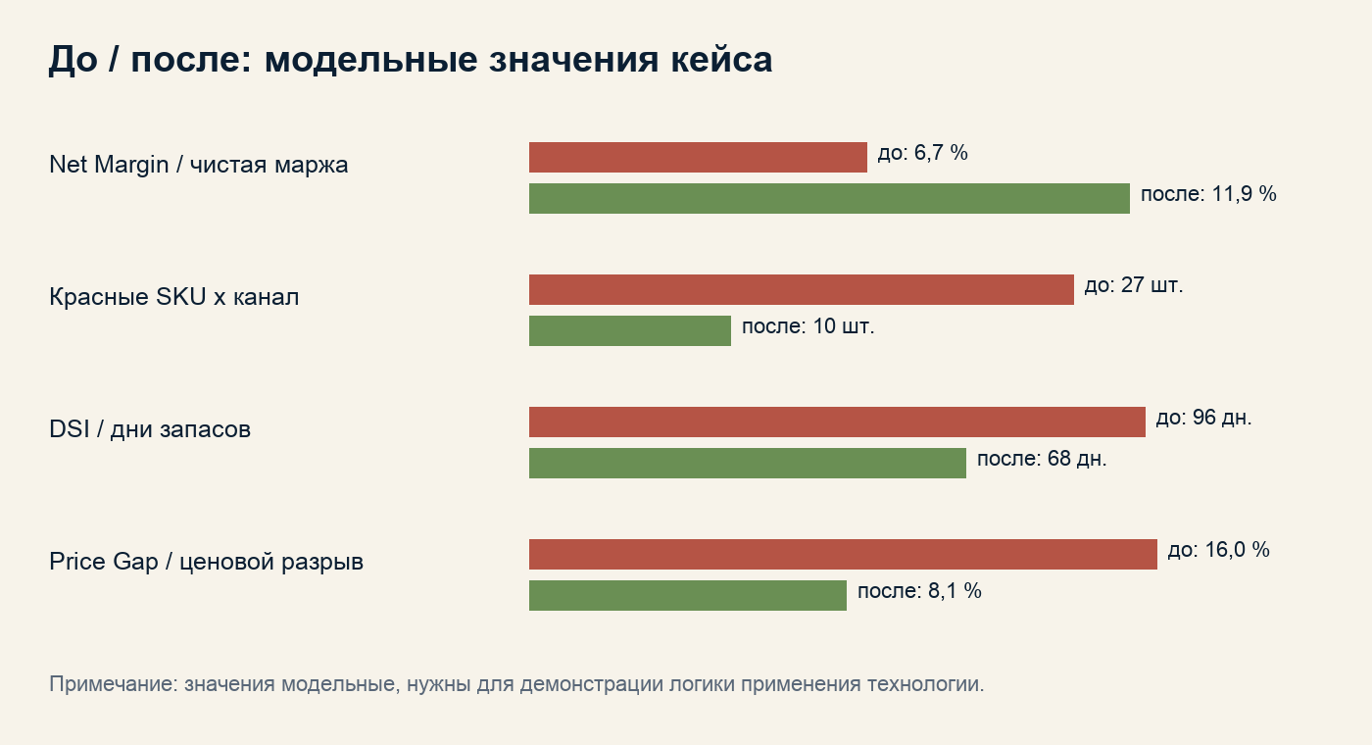
Диаграмма: модельное сравнение ключевых метрик до / после.
10. Артефакты, которые остались у компании
Артефакт | Статус в кейсе | Как используется
Карта потерь | заполнена | показывает, где заказ, склад и скидка съедают прибыль.
Таблица SKU x канал | заполнена | становится основой допуска заказной позиции.
Карта канального конфликта | заполнена | разводит роли дилеров, сайта, шоурумов и маркетплейсов.
RACI / матрица ответственности | заполнена | фиксирует владельцев заказа, цены, склада, канала и данных.
Панель / dashboard | запущена | еженедельный обзор срока, склада, цены и маржи.

11. Почему без технологии проблема осталась бы скрытой
Без Контура Маржи | С Контуром Маржи
Заказ выглядел выручкой. | Заказ стал проверяться по прибыли и складскому риску.
Дилеры и сайт спорили о цене. | Каналы получили ценовой коридор и роли.
Склад обсуждался после факта. | Складской риск вошёл в решение до продажи.
Шоурум считался витриной. | Шоурум получил роль в управлении спросом.

Полевая версия вывода: заказная позиция получает право на канал только после проверки срока, скидки, склада, комиссии, логистики, роли канала и чистой прибыли.

Документы и рабочие книги, использованные в кейсе
Этап | Документы / книги | Что подтверждает
Диагностика | 10, 14, 30, 34 | Карта потерь, 12 метрик, качество данных.
Сессия | 11, 15, 31, 35 | Матрица решений, роли, пороги и стоп-правила.
Спринт | 12, 16, 32, 36 | Недельные решения, риски, внедрение правил.
Сопровождение | 13, 17, 33, 37 | Реестр эффекта, исключения, масштабирование.

